Załącznik nr 2 do Zapytania ofertowego

FORMULARZ OFERTY
Na świadczenie usługi organizacji szkolenia w zakresie: Skutecznej komunikacji z pacjentem i jego rodziną w tym z pacjentem ze szczególnymi potrzebami, dla personelu medycznego Wojewódzkiego Wielospecjalistycznego Centrum Onkologii i Traumatologii im. M. Kopernika w Łodzi
Zamawiający: Wojewódzkie Wielospecjalistyczne Centrum Onkologii i Transplantologii
im. M. Kopernika w Łodzi, ul Pabianicka 62

Wykonawca:
Nazwa
Numer identyfikacji podatkowej NIP/REGON
Adres siedziby
Imię i nazwisko osoby uprawnionej do reprezentowania podmiotu, tel./adres e-mail
Imię i nazwisko osoby upoważnionej do kontaktów, tel./adres e-mail
Oferowana cena | Kwota obejmuje wynagrodzenie za przeprowadzenie szkolenia na terenie zamawiającego, materiały edukacyjne dla uczestników, zaświadczenia ukończenia szkolenia dla uczestników

- W odpowiedzi na zapytanie ofertowe składam(y) niniejszą ofertę oświadczając, że oferuję(emy) wykonanie zamówienia zgodnie z wymaganiami określonymi w Opisie Przedmiotu Zamówieni a:
Cenę netto (bez podatku VAT):……………………………………PLN
Cenę brutto (z podatkiem VAT)……………………………………PLN
Słownie………………………………………………………………………………………………………………………….

Uwaga:
*Ceny należy podać z dokładnością do dwóch miejsc po przecinku,
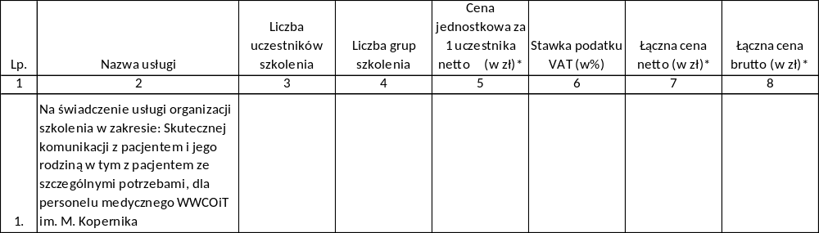
- Oświadczamy, że:
- W cenie oferty zostały uwzględnione wszelkie koszty związane z realizacją przedmiotu zamówienia jakie ponosi Wykonawca, w tym koszty organizacji i przeprowadzenia szkolenia .
- Przedmiot zamówienia zrealizujemy w terminie wymaganym przez Zamawiającego, na zasadach określonych we Wzorze i w Opisie Przedmiotu Zamówienia;
- Zapoznałem(liśmy) się ze Wzorem umowy, który jest integralna częścią Zapytania ofertowego i akceptuję(jemy) go bez zastrzeżeń oraz zobowiązuję(jemy) się w przypadku wyboru mojej/naszej oferty do zawarcia umowy na określonych przez Zamawiającego w Zapytaniu ofertowym warunkach, w miejscu i terminie wyznaczonym przez Zamawiającego;
- Wraz z ofertą składamy następujące oświadczenia i dokumenty:
- ……………………………………………………………………………………………………………………..
- ……………………………………………………………………………………………………………………..

Będąc świadomym odpowiedzialności karnej za poświadczenie nieprawdy art. 233 § 1 Kodeksu Karnego oświadczam(y), że wszystkie dane zawarte w ofercie oraz załącznikach oferty są prawdziwe.

……………………………………………

